

周计划管理平台计划提醒功能

（苍穹云）

需求分析

编 制 :

审 核 :

批 准 :

C:\Users\Administrator\AppData\Local\Microsoft\Windows\INetCache\Content.Word\007.png

**2022.05.28**

1. **需求背景**

周计划管理平台目前正式上线并运用，但在实际运用中发现，目前已有周计划提醒功能。但提醒功能受限于苍穹云本身框架与浏览器限制，且暂未开通短信提醒功能，必须登录进入服务后，才能查看消息。同时查看消息渠道为个人中心，个人中心汇总了个人所有的消息，且数据混杂、难以分辨。对于用户而言，较难快速明确自己的周计划完成、超期情况。

故现需增加一种更加快捷、全面的提醒渠道，能让用户在登录一次苍穹云系统后快捷、清晰的获取自己周计划完成、超期情况。

1. **需求概要描述**

优化提醒功能模块，在第一次登录苍穹云系统后，提醒小工具记录登录信息，后续打开个人虚拟桌面或者个人电脑的情况下，就能在系统桌面或特定消息框内清晰、快捷的获取自身周计划详情。

1. **需求分析**
2. 苍穹云可与周计划提醒小工具交互登录信息。
3. 苍穹云可与周计划提醒小工具交互周计划延期告警信息。
   1. **苍穹云可与周计划提醒系统交互登录信息：**

用户开机后小工具自启动，开始监听苍穹有平台发送的报文。苍穹云平台登录，点击计划管理平台后向小工具发送账号信息，小工具存储账号信息，

苍穹云发送账号信息:

|  |  |  |
| --- | --- | --- |
| 字段 | 描述 | 说明 |
| Code | 结果 | 0：成功 1：失败 |
| Message | 账号信息 | 0：账号信息  1：异常原因 |

* 1. **苍穹云可与周计划提醒小工具交互周计划延期告警信息：**

小工具记录账好信息后发送详情请求报文至苍穹云。定时每天固定时间请求周计划信息并且弹出信息框。信息框内每条信息能够通过超链接的方式直接进入计划管理平台对应周计划界面。

小工具请求信息：

|  |  |  |
| --- | --- | --- |
| 字段 | 描述 | 说明 |
| Account | 查询用户 | 查询用户唯一标识 |

苍穹云接收到请求信息之后，在周计划管理平台内查找对应延期数据。根据报文信息中的PlanDate和ActuallyDate分析出需要预警的信息并显示在小工具界面中。

查找逻辑如下：

在接收到小工具发送的请求信息后，查找对应用户的周计划详细信息，将所有在周计划到期前一天、到期当天、逾期三天、逾期七天的周计划生成响应信息内的内容。对于不同条件的周计划生成不同的提示信息：

1. 到期前一天：

你好，你的周计划【周计划标题】将于2022-5-20到期，请及时提交成果物，谢谢！

1. 到期当天：

你好，你的周计划【周计划标题】今天到期，请及时提交成果物，谢谢！

1. 逾期三天：

你好，你的周计划【周计划标题】于2022-5-20到期、已逾期3天，请及时提交成果物，谢谢！

1. 逾期七天：

你好，你的周计划【周计划标题】于2022-5-20到期，已逾期7天，超时完成将不计入条数，请及时提交成果物，谢谢！

查找到数据之后苍穹云生成并发送响应信息给小工具。

苍穹云响应信息：

|  |  |  |
| --- | --- | --- |
| 字段 | 描述 | 说明 |
| Code | 查询状态 | 0：查询成功；1：查询失败 |
| Header | 负责人 | 查询周计划详情负责人 |
| Message | 具体内容 | 周计划具体详情 |

Message内容：

|  |  |  |
| --- | --- | --- |
| 字段 | 描述 | 说明 |
| Content | 提醒内容 | 周计划延期、预警内容 |

例子：

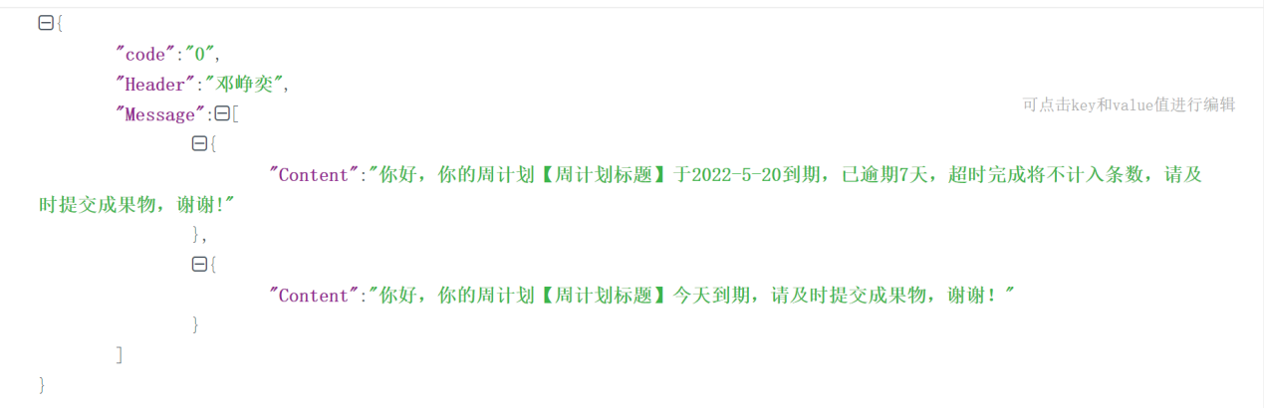

1. **运行环境**

4.1 运行环境

小工具：

（1）系统前后端开发语言：C++。

（2）系统前后端开发工具：Dev - C++。

（3）系统数据库使用SQLite数据库。

苍穹云：

现有苍穹云平台

4.2 交互方式

通过API接口进行数据交互